头条、本网-综合资讯

省政府副秘书长葛晓鹏来广元调研中药材产业发展
12月13日，省政府副秘书长葛晓鹏携专家组一行来广调研中药材产业发展工作。省药品监督管理局党组书记、局长张大中，广元市副市长伍荣华，广元市政协副主席、昭化区委书记刘自强参加调研。
葛晓鹏一行先后走进昭化茯苓产业园和茯苓趁鲜加工基地，考察了解中药材“352”标准体系建设和中药材培育加工、品牌建设、附加产品研发等工作。
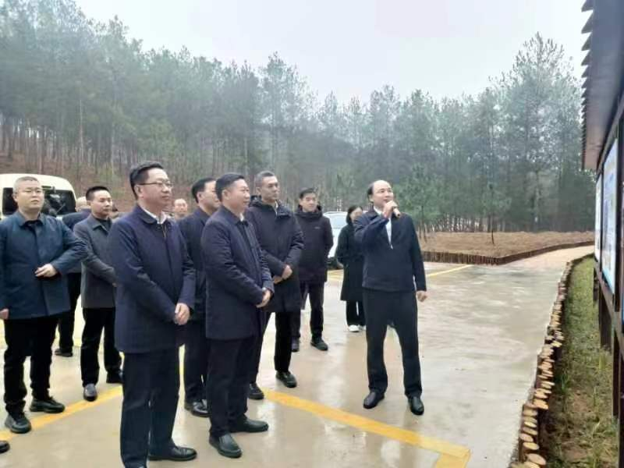
葛晓鹏表示，近年来，广元抢抓中药材GAP示范建设机遇，积极探索实践，创新开展“昭化茯苓”三标准五规范两体系中药材可追溯体系建设，探索从菌种到饮片的全程追溯，全力打造“川产道地”优质药材，基本形成从种植、产地初加工到产品研发、精深加工和市场贸易的完整产业链条，有力助推了中药材产业高质量发展，为中药材GAP实施做了很好的示范。
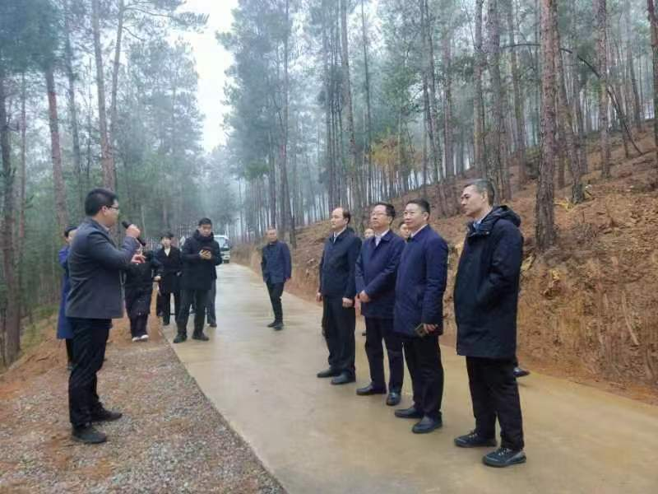
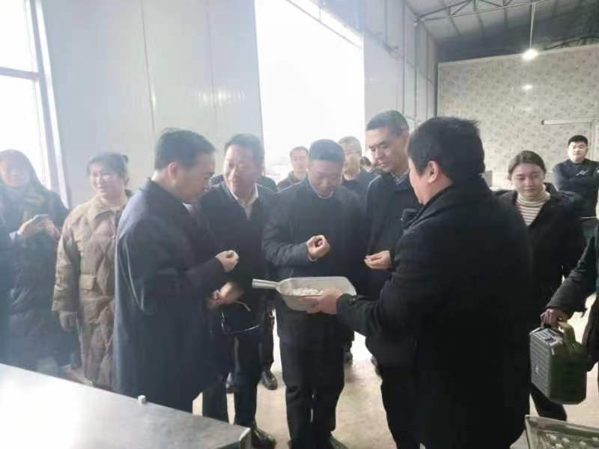
葛晓鹏希望，省、市相关部门做好牵头引领作用，进一步发挥政产学研的协同力量，建好科学指标，推动广元特色中药材在种（养）植、加工、炮制、储藏、运输全链条的标准化、规范化、数字化追溯体系建设。要加强产业成果保护，全面落实“林长制”，保证产品质量，防止出现大规模林地退化现象。要在现有成果上再总结提升，加快完善“352”标准体系建设，不断加强技术和市场引导，加大本地品牌宣传，不断提升中药材品质和经济效益。
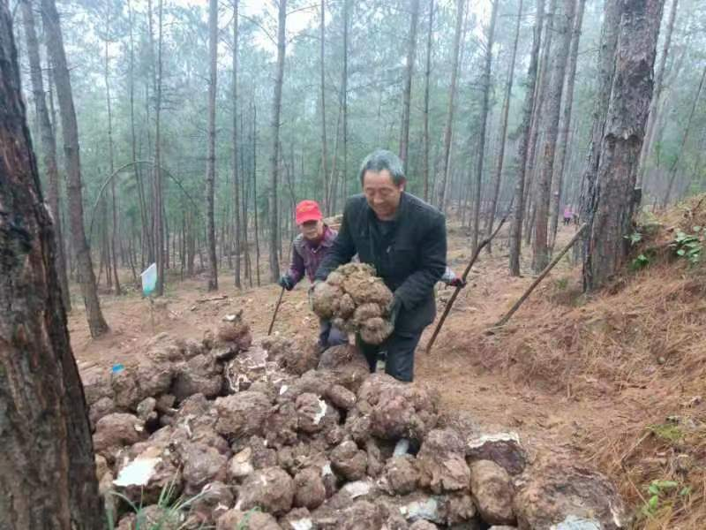
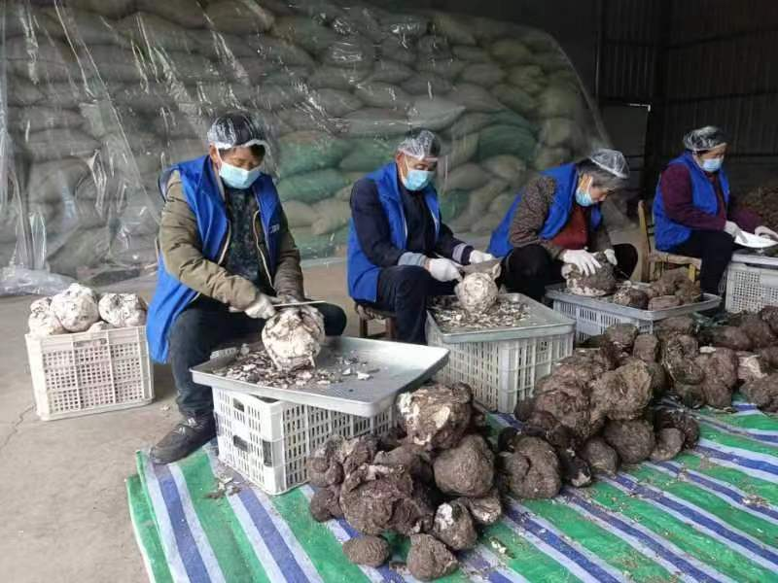

据了解，广元是全国中药材主要产区之一，拥有2500多种道地中药材，大宗品种357个，中药材人工种植面积98.9万亩，种植面积万亩以上的品种13个，昭化茯苓总黄酮、三萜、茯苓酸三个指标位居全国前三，广元天麻和苍溪黄精浸出物远超药典标准。依托良好的资源优势，广元突破性发展生物医药产业，大力培育中医药专精特新企业、龙头企业，基本构建“产、供、销”一体化的运营体系。截至目前，广元已建成核心有机示范基地14个、基地认证面积45万亩、省级中药材示范基地项目10个，中药材特色产业园65个，获得有机证书组织、数量分别居全国第8位和第11位，先后成功创建国家农产品质量安全市、全国中医药工作先进单位、省农产品产地无公害化市等一批“国字号”“省字号”区域品牌。（王鹏 记者 杨威）

